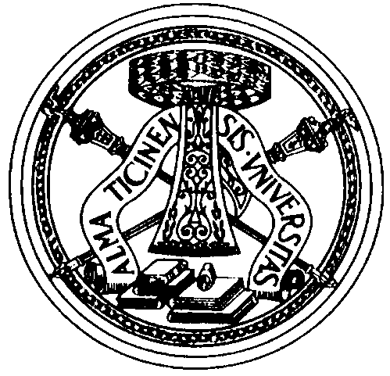
FONDAZIONE
I.R.C.C.S. POLICLINICO
“SAN MATTEO”-PAVIA

UNIVERSITA’
DEGLI STUDI
DI PAVIA

SCUOLA DI SPECIALIZZAZIONE
IN CARDIOChirurgia

Direttore: Prof. M. Viganò

Lecture:

“NEONATAL HEART TRANSPLANTATION:
PAST, PRESENT AND FUTURE”

Prof. Leonard L. Bailey
Distinguished Professor of Surgery
Surgeon in Chief
Loma Linda University Children’s Hospital
USA

DI PAVIA

25 luglio 2007 ore 18.00
Aula Magna Collegio Ghislieri

